Лабораторная работа №3

**Тема**: Стандартные типы данных, коллекции, функции, модули.

**Цель**: освоить базовый синтаксис языка Python, приобрести навыки работы со стандартными типами данных, коллекциями, функциями, модулями и закрепить их на примере разработки интерактивных приложений.

**Требования к выполнению**

1. Программа должна быть снабжена комментариями на английском языке, в которых необходимо указать краткое предназначение программы, номер лабораторной работы и название, версию программы, Ф.И.О. разработчика и дату разработки.

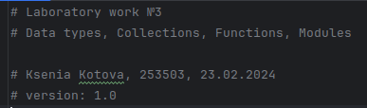

1. Программа должна быть снабжена дружелюбным и интуитивно понятным интерфейсом

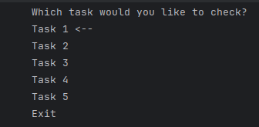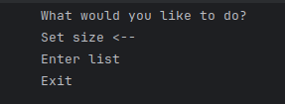

1. Выполнить документирование кода для получения справки по каждой функции

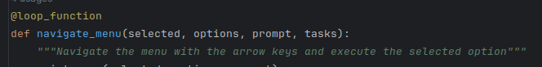

1. Каждое задание оформить в виде отдельной бизнес-функции.

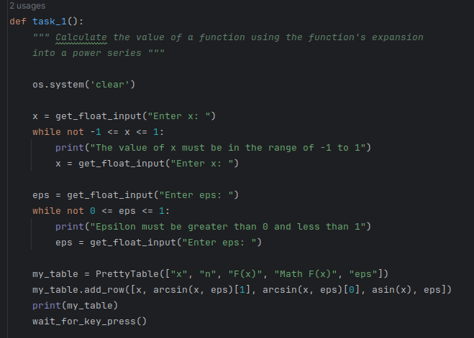

1. При разработке программ рекомендуется придерживаться принципа: за решение одной конкретной задачи должна отвечать одна функция.

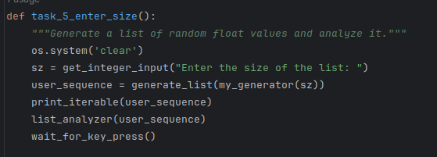

1. Все функции необходимо сгруппировать в модулях, согласно их логике их работы.

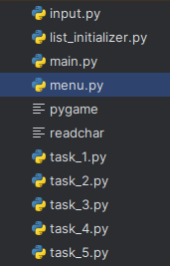

1. Разработанные основные функции, размещенные в отдельных модулях, нужно подключить в другом модуле, где будет происходить тестирование данных функций.

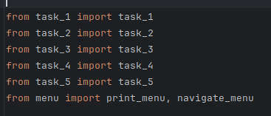

1. Размерность списка задается пользователем.

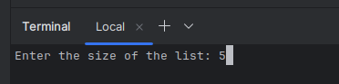

1. Предусмотреть способы инициализации последовательности: с помощью **функции** **генератора** и пользовательского ввода. Оформить способы инициализации в виде отдельных функций, которые на вход принимают последовательность для инициализации, и сгруппировать эти функции в отдельный модуль от основной 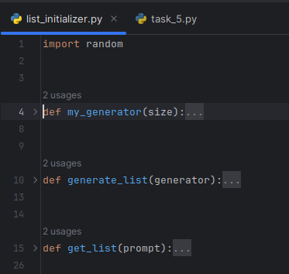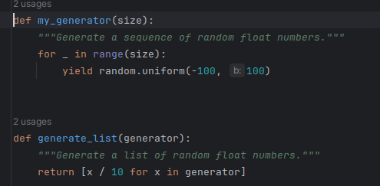функции программы.

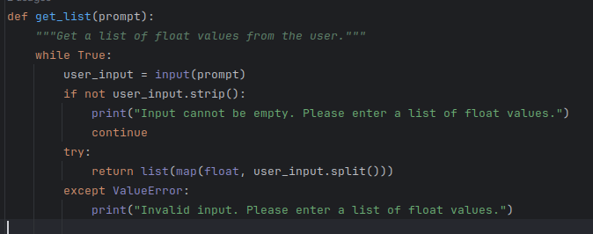

1. Продемонстрировать использование **декоратора** в любом из заданий

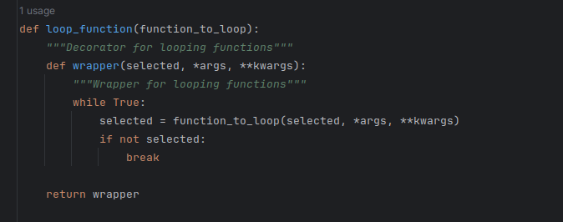

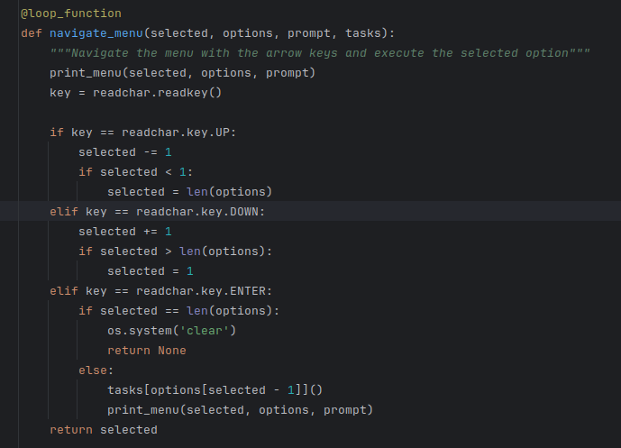

1. В программах предусмотреть возможность повторного выполнения без выхода из программы и защиту от ввода некорректных пользовательских данных. Для этих целей рекомендуется разработать отдельные функции.

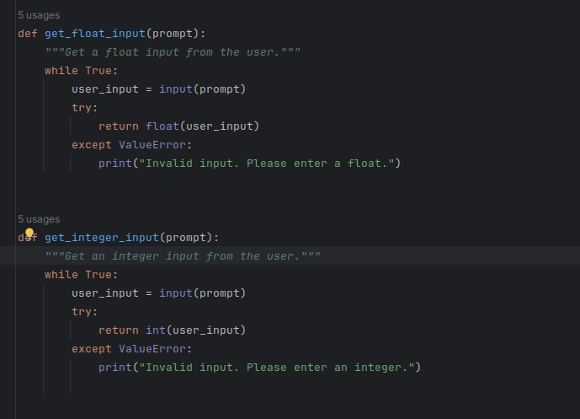



1. Обеспечить обработку конкретных классов исключений

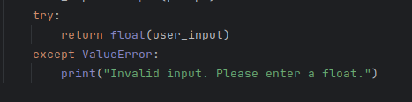

**Индивидуальные задания по вариантам**

**Задание 1.** Вариант 12

В соответствии с заданием своего варианта составить программу для вычисления значения функции c помощью разложения функции в степенной ряд. Задать точность вычислений eps.

Предусмотреть максимальное количество итераций, равное 500.

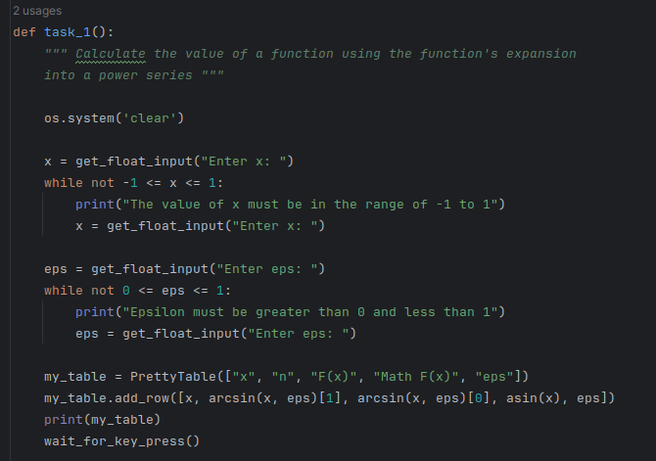

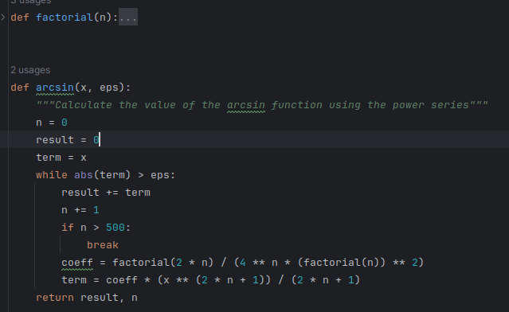

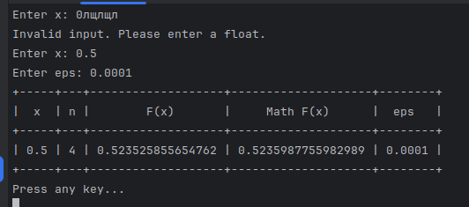

**Задание 2.** В соответствии с заданием своего варианта составить программу для нахождения суммы последовательности чисел.

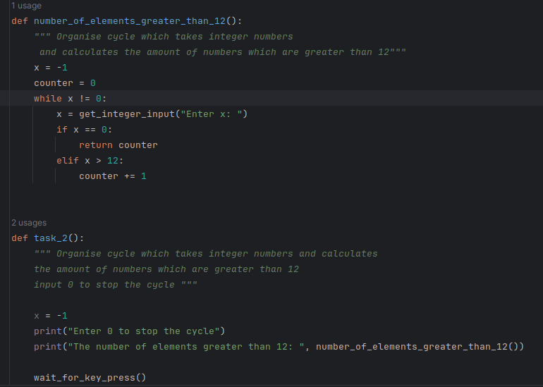

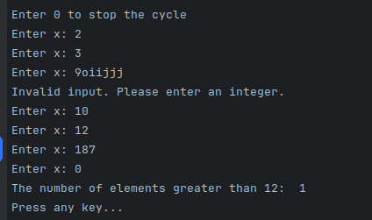

**Задание 3.** **Не использовать регулярные выражения**. В соответствии с заданием своего варианта составить программу для анализа текста, вводимого с клавиатуры.

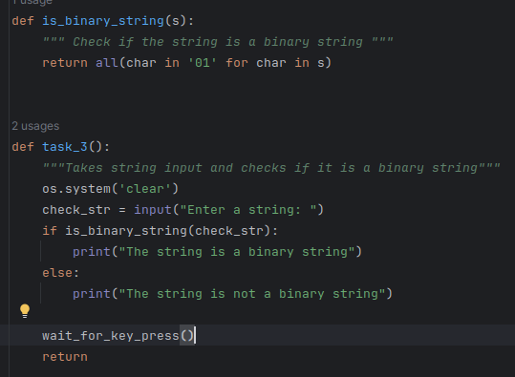

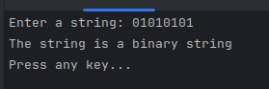

**Задание 4. Не использовать регулярные выражения**. Дана строка текста, в которой слова разделены пробелами и запятыми. В соответствии с заданием своего варианта составьте программу для анализа строки, инициализированной в коде программы:

«So she was considering in her own mind, as well as she could, for the hot day made her feel very sleepy and stupid, whether the pleasure of making a daisy-chain would be worth the trouble of getting up and picking the daisies, when suddenly a White Rabbit with pink eyes ran close by her.»

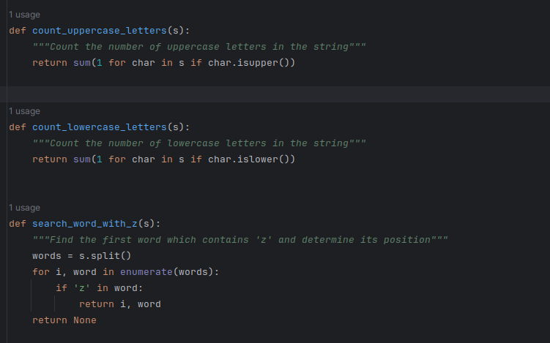

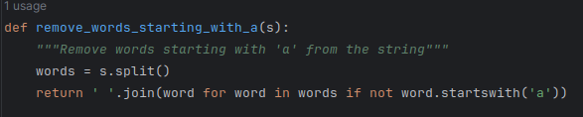

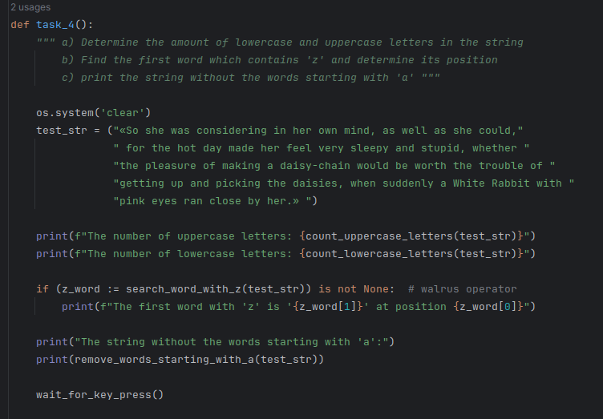

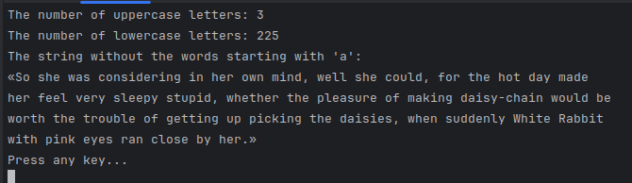

**Задание 5.** В соответствии с заданием своего варианта составить программу для обработки вещественных списков. Программа должна содержать следующие базовые функции:

